Игрофикация
Конкурс по русскому языку для учащихся 4 класса
Цветочные истории
Привет! Я Маргарита. Имя у меня «цветочное», наверное, поэтому я очень люблю цветы. Знаю о них много интересного и придумала для вас задания о цветах. Посмотри: у меня полная корзина цветов, я подарю их тем, кто справится с моими загадками.
Задание 1
Про меня задание. Сложное. За него ты можешь получить 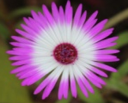
Собирала Маргаритка Маргаритки на горе.
Растеряла Маргаритка Маргаритки во дворе.

- Выпиши из стихотворения слова-омонимы.
- Поставь эти слова в следующие формы:
 | 1 слово | 2 слово
Им.п. мн.ч.
В.п.мн.ч.
Р.п.мн.ч.
- Как ты думаешь, почему эти слова склоняются по-разному?

Задание 2
Это задание легкое. За него ты можешь получить

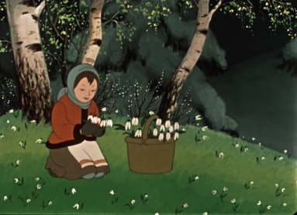
- Какие цветы искала падчерица в сказке С. Маршака «Двенадцать месяцев»?

- Запишите это слово в начальной форме. Разберите его по составу.

Задание 3
Тоже легкое задание. За него ты можешь получить

Составь предложения:
В?лось
Дело Растение

Задание 4
Уже сложнее.
Расшифруйте слова
№1  18 16 9 1 | №2  14 10 14 16 9 1 | №3  20 32 13 30 17 1 15 | №4  - 19 20 18 1

Задание 5
Не так уж и сложно. Но все равно
- С помощью графика, созданного с помощью национального корпуса русского языка, расставьте слова из предыдущего задания по мере появления их в русском языке. График

- Какое из этих слов популярнее других?
- Укажите, на какой год приходится пик популярности слова №3.

Задание 5
Творческое задание. Последнее. Конечно,

- О каком цветке идёт речь?
Есть предположение, что первоначально этот цветок называли «гладышем» из-за гладких листьев. По другой версии это название произошло от слова «ладан» - из-за душистого аромата цветка. Есть и третья догадка – слово ведет свою историю от польского «ушко лани».
- К какой версии склоняетесь вы?
- Предложите свои догадки (не более трех) происхождения названия этого красивого цветка.

